**Rozvrh výuky náboženství ve školním roce 2024/2025**

***(předběžný, projednaný se ZŠ Zubří)***

**Farnost Zubří**

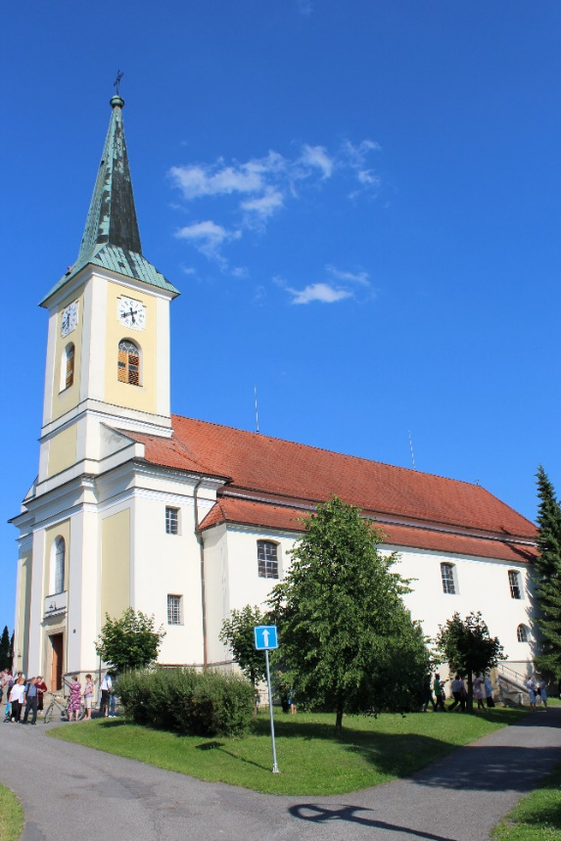

|  |  |  |  |
| --- | --- | --- | --- |
| **Pondělí** | **11:30 (5.h.)** | **1. třída** | **ZŠ Masarykova** |
| **12:25 (6.h.)** | **2. třída** | **ZŠ Masarykova** |
| **12:25 (6.h.)** | **3. třída** | **ZŠ Masarykova** |
| **18:15** | **6. – 9. tř.** | **Fara, sál** |
|  | | | |
| **Středa** | **13:20 (7.h.)** | **4. – 5. tř.** | **ZŠ Masarykova nebo ZŠ Hlavní** |

**Rozvrh výuky náboženství ve školním roce 2024/2025**

***(předběžný, projednaný se ZŠ a MŠ Vidče)***

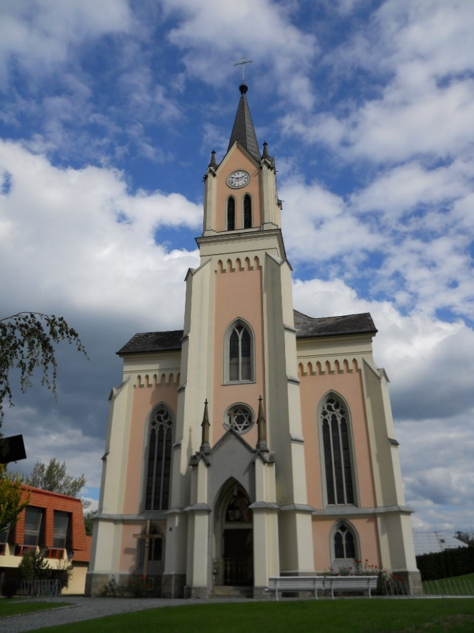

**Farnost Vidče**

|  |  |  |
| --- | --- | --- |
| **Úterý** | **11:35 (5.h.)** | **1. (a 2.) třída** |
| **13:25 (7.h.)** | **4. – 9. třída** |
|  | | |
| **Čtvrtek** | **12:30 (6.h.)** | **3. třída** |

|  |  |  |  |  |  |
| --- | --- | --- | --- | --- | --- |
|  | | | | | |
| **Farnost**  **Vidče** | **Rozvrh výuky náboženství**  **ve školním roce 2024/2025**  ***(předběžný, projednaný)*** | | | | **Farnost**  **Zubří** |
|  | **Pondělí** | **Zubří, ZŠ Masarykova** | **11:30 (5.h.)** | **1. třída** |  |
| **12:25 (6.h.)** | **2. třída** |
| **12:25 (6.h.)** | **3. třída** |
| **Zubří, fara** | **18:15** | **6. – 9. třída** |
|  | | | |
| **Úterý** | **Vidče, ZŠ** | **11:35 (5.h.)** | **1. (a 2.) třída** |
| **13:25 (7.h.)** | **4. – 9. třída** |
|  | | | |
| **Středa** | **Zubří, ZŠ Masarykova?** | **13:20 (7.h.)** | **4. a 5. třída** |
|  | | | |
| **Čtvrtek** | **Vidče, ZŠ** | **12:30 (6.h.)** | **3. třída** |
|  | | | | | |

